**Quản lí hóa đơn**

1 : Xuất hóa đơn

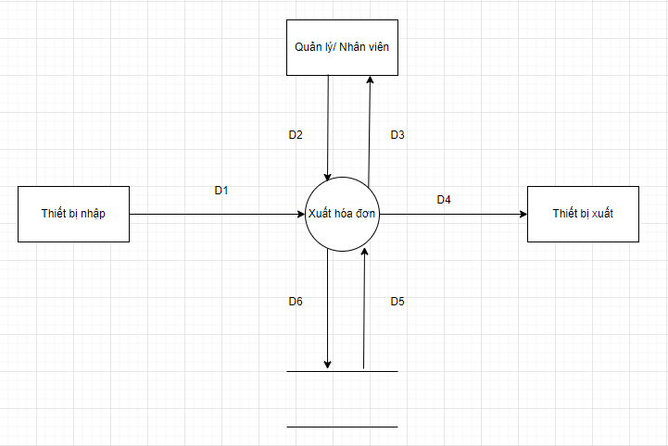

Ý nghĩa dòng dữ liệu

D1: Thông tin các hóa đơn

D2: Thông tin hóa đơn cần xuất Excel

D3: Danh sách hóa đơn

D4: Xuất hóa đơn ra Excel

D5: Thông tin hóa đơn cần thiết

D6: Không có

Thuật toán xử lí

B1: Kết nối CSDL

B2: Lấy thông tin từ D1 và D2

B3: Tìm kiếm theo tiêu chí D1 và D2, nhận được thông tin các hóa đơn trùng khớp tiêu chí

B4: Hiển thị kết quả D4 và thông báo D3

B5: Đóng kết nối CSDL

B6: Kết thúc

2 : Xem chi tiết hóa đơn

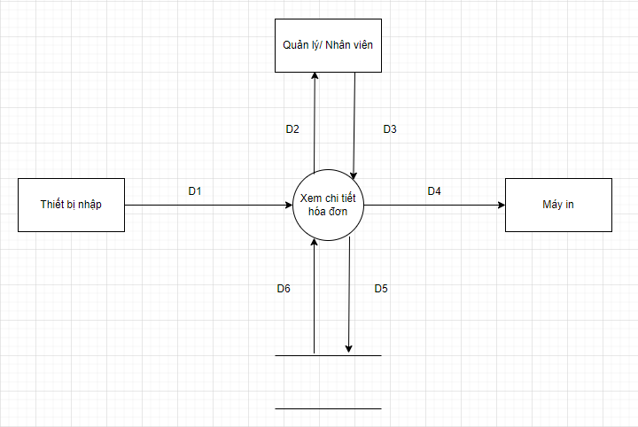

Ý nghĩa dòng dữ liệu

D1: Thông tin các hóa đơn

D2: Chọn hóa đơn cần xem

D3: Hiển thị chi tiết hóa đơn

D4: Không có

D5: Thông tin chi tiết hóa đơn được chọn để xem

D6: Không có

Thuật toán xử lí

B1: Kết nối CSDL

B2: Lấy thông tin từ D1 và D2

B3: Tìm kiếm hóa đơn cần xuất theo tiêu chí D1 và D2

B4: Tiến hành xuất hóa đơn

B5: Xuất thông báo D3 và in D4

B6: Đóng kết nối CSDL

B7: Kết thúc

3 : In hóa đơn

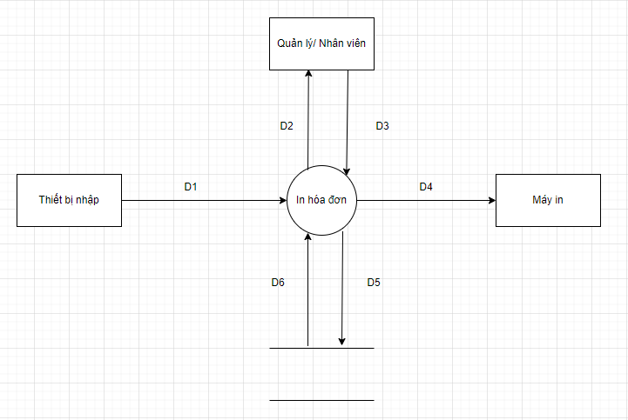

Ý nghĩa dòng dữ liệu

D1: Thông tin các hóa đơn

D2: Thông tin hóa đơn cần in

D3: Danh sách hóa đơn

D4: In hóa đơn ra máy

D5: Thông tin hóa đơn được chọn để in

D6: Không có

Thuật toán xử lí

B1: Kết nối CSDL

B2: Lấy thông tin từ D1 và D2

B3: Tìm kiếm theo tiêu chí D1 và D2, nhận được thông tin các hóa đơn trùng khớp tiêu chí

B4: Hiển thị kết quả in ở D4 và thông báo D3

B5: Đóng kết nối CSDL

B6: Kết thúc